**Муниципальное бюджетное общеобразовательное учреждение**

**Вельяминовская средняя общеобразовательная школа**

**имени Заслуженного пилота Российской Федерации,**

**кавалера трех орденов Мужества**

**Леонида Семеновича Филина**

**Карачевского района Брянской области**

**Фестиваль лучших управленческих практик   
проекта «500+»**

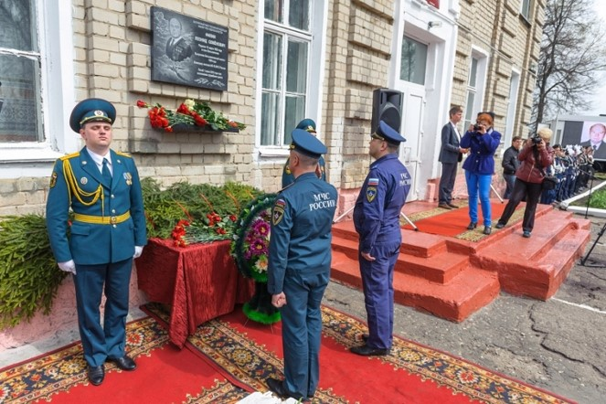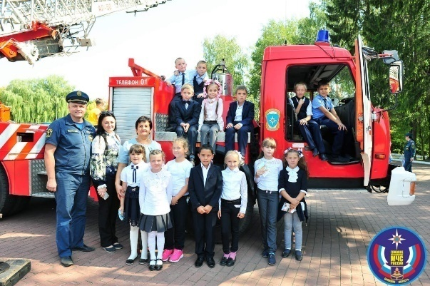

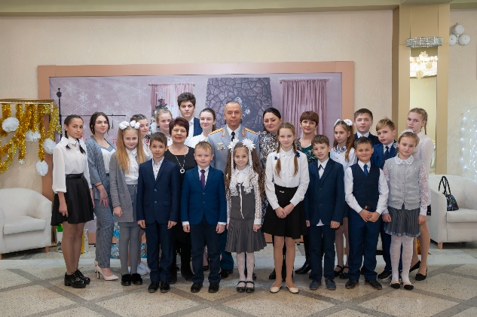

**ТЕМА: «Разработка и внедрение современной модели воспитания и социализации обучающихся как условие преодоления учебной неуспешности»**

**«Школа- территория безопасности» через воспитание в современной школе: от программы к действиям».**

МБОУ Вельяминовская СОШ им. Л.С.Филина – сельская школа.

На 1 сентября 2021 года в школе 145 обучающихся и 60 дошкольников, 17 учителей и 5 воспитателей. В школе также обучаются дети с ОВЗ, для которых созданы все условия ( в штате имеются педагог-психолог, социальный педагог, дефектолог, логопед).

МБОУ Вельяминовская СОШ им. Л.С.Филина получила статус школы   
с низкими образовательными результатами с сентября 2020 года.  
Факторы риска:

1. Низкий уровень оснащения школы.
2. Низкий уровень вовлечённости родителей.

Программа действий:

1. Создание команды:

* начальник РУО администрации Карачевского района С.Г.Егорова
* муниципальные координаторы В.А. Иванов, Л.А. Вишнякова
* региональный координатор О.Г. Викульева.

Мы одна команда, которая верно и правильно, шаг за шагом выводит школу из статуса ШНОР.

1. Среднесрочная программа развития
2. Программа антирисковых мер по повышению уровня оснащения
3. Программа антирисковых мер по повышению уровня вовлечённости родителей в учебно-воспитательный процесс
4. Внедрение современной модели воспитания и социализации обучающихся как условие преодоления учебной неуспешности «Школа- территория безопасности» через воспитание в современной школе: от программы к действиям».

*В рамках Национального проекта «Образование», направленного на достижение национальной цели Российской Федерации, определенной Президентом России Владимиром Путиным, как обеспечение возможности самореализации и развития талантов, в 2021 году на базе нашей школы открылся «Центр образования естественно-научной и технологической направленности «Точка Роста»:

* физическая лаборатория
* химическая и биологическая лаборатория

Получено оборудование на сумму 1 500 000 рублей:

Цифровая лаборатория по физике -2

Цифровая лаборатория по химии — 2

Цифровая лаборатория по биологии — 2

Образовательный конструктор для практики блочного программирования с комплектом датчиков — 1

Образовательный набор для изучения многокомпонентных робототехнических систем и манипуляционных роботов — 1

Образовательный набор по механике, мехатронике и робототехнике — 1

Четырёхосевой учебный робот-манипулятор с модульными сменными насадками — 1

Ноутбуки — 2

МФУ — 1

*Учитель математикиИ.В.Иванин – победитель муниципального этапа конкурса   
«Учитель года -2021»

*Повысились результаты ЕГЭ

*Медалистка на ЕГЭ подтвердила свой образовательный уровень

*В школе в августе провели высокоскоростной интернет

С этого года воспитанию в школе уделяется особое внимание: программы воспитания введены в действие с сентября этого учебного года, стали частью программ НОО, ООО, СОО, в школе появились советники по воспитанию.

Поэтому следующим верным шагом и решением стало разработка и внедрение современной модели воспитания и социализации обучающихся как условие преодоления учебной неуспешности «Школа- территория безопасности» через воспитание в современной школе: от программы к действиям».

**Дети являются важнейшим приоритетом государственной политики России.**

**Проблема безопасности детей сегодня является одной из самых серьезных, т.к. опасность подстерегает наших детей везде: на дороге, во дворе, в подъезде дома, да и в любом месте, где может находиться ребенок.**

**«В России вопросы воспитания детей, укрепления семейных ценностей – в числе ключевых общенациональных приоритетов. Важно, чтобы каждый ребенок рос здоровым, в безопасности, счастливым, был окружён заботой и любовью»»**

**В.В.Путин**

**Основная идея программыи практическая значимость для развития**

**системы образования**- подготовка обучающихся к активному и безопасному участию в жизни общества, профессиональной и личностной самореализации, развития навыков комплексного решения проблем, формирование универсальных социальных компетенций взаимодействия, осуществляемый в совместной деятельности. Развитие направлений проекта играет большую роль в воспитании детей, предоставляет им возможность самореализации и помогает обезопасить ребят от деструктивных явлений, расширяет их кругозор и интерес к технике, к культуре, воспитывает из них людей, которые завтра будут строить страну.

**Цели** :

1. Разработка и реализация эффективной образовательной модели, обеспечивающей воспитание, социально- педагогическую поддержку становления и развития высоконравственного, ответственного, творческого, инициативного и компетентного гражданина России, принимающего судьбу Отечества как свою личную, осознающего ответственность за настоящее и будущее своей страны, укорененного в духовных и культурных традициях многонационального народа Российской Федерации; освоение знаний детьми школьного возраста о безопасном поведении в опасных и чрезвычайных ситуациях природного, техногенного и социального характера; о здоровье и здоровом образе жизни, развитие черт личности, необходимых для безопасного поведения в чрезвычайных ситуациях, бдительности по предотвращению актов терроризма; потребности ведения здорового образа жизни.
2. Освоение механизмов внедрения апробированного опыта в других образовательных учреждениях.

**Задачи**:

1.Социализация обучающихся в современных условиях с учётом заказа общества, родителей и их законных представителей;

2. Систематизация знаний школьников в области безопасности жизнедеятельности, полученные учащимися в процессе обучения и воспитания в школе;

3. Создание у обучающихся правильного представления о личной безопасности;

4. Расширение знаний и приобретение практических навыков поведения при попадании в экстремальные и чрезвычайные ситуации.

5. Проведение информационной кампании для увеличения количества участников (направление писем в региональные министерства, департаменты образования, анонсирование в СМИ)

6.Учёт интересов, возможностей и потребностей каждого учащегося;

7.Обеспечение психолого-педагогического, диагностико-коррекционного сопровождения воспитательного процесса;

8. Запись образовательного видео-, аудио, подготовка образовательного наполнения (материал лекций, роликов, дополнительная литература и информация) для последующей записи онлайн-курса ;

9.Рост профессиональных и личностных достижений педагогов, реализация их творческого потенциала;

10. Проведение обучения школьников и родителей.

11. Тиражирование опыта, распространение и обобщение инновационного опыта школы в области воспитательно-образовательной среды, способствующей формированию личности, готовой к успешной социализации в обществе в других образовательных учреждений Брянской области.

**В программе «Школа – территория безопасности»  
 мы предлагаем комплексный подход путем обучения детей и родителей основам безопасности**

**Ресурсы сегодняшнего дня**

1. Сотрудничество с ГУ МЧС России по Брянской области
2. Школа Безопасности
3. Мобильный отряд безопасности
4. Пожарная дружина «Горячие сердца»
5. Волонтёрский отряд «Крылья спасения». Волонтёры-медики.
6. ЮИД. Юнармия.

**Социальное партнёрство:**

1. Сотрудничество с ГУ МЧС России по Брянской области
2. Сотрудничество с благотворительным фондом «Ванечка»
3. Сотрудничество с ФГБУ «АСК МЧС России»
4. Сотрудничество с ГБУЗ «Карачевская ЦРБ»
5. Органы власти
6. ОГИБДД ОМВД по Карачевскому району
7. Учреждения образования
8. Учреждения культуры
9. Учреждения дополнительного образования

Следует отметить, что между ГУ МЧС России по Брянской области МБОУ Вельяминовская СОШ им. Л.С. Филина заключено Соглашение о сотрудничестве № 43 от 15.12.2017 года.

**Ожидаемые результаты :**

Создание на базе МБОУВельяминовская СОШ им. Л.С. Филина центра совместной работы педагогов и учащихся с ведомственными учреждениями Брянской области (ГУ МЧС России по Брянской области, ОГИБДД ОМВД России по Карачевскомурайну и др.) с целью формирования в школе реально существующих и наделенных определенными полномочиями первичных отделений детской общественной организации; создание сетевых проектов по данному направлению, объединяющих несколько школ; изучение в данном центре технологий по безопасности жизнедеятельности и воспитанию культуры безопасного поведения школьников не только в рамках учебных дисциплин и внеклассных мероприятий, но и в непрерывной работе над проектами, участие в конкурсах различного уровня, преодоление учебной неуспешности.

Реализация программ модели воспитания и социализации школьниковкак условие преодоления учебной неуспешности «**Школа-территория безопасности**»:

- программа Сотрудничества с ГУ МЧС России по Брянской области и МБОУ Вельяминовская СОШ им. Л.С.Филина

- программа «Школа Безопасности»;

- программа «Пожарная дружина «Горячие сердца»

- программа «Растим патриотов», включающую в себя деятельность школьного отделения «Юнармия» и военно-патриотического кружка «ДЮП»;

* + программа «Крылья Спасения » - школьное волонтёрское движение
* программа «Береги здоровье смолоду»,
  + программа «Все профессии важны…» - профориентация школьников;
  + программа «Юный инспектор дорожного движения»;
  + программа «Скорая помощь»;
  + программа «Юные спасатели»
  + программа «Спасатели – лётчики»
  + мобильный отряд безопасности
  + увековечивание Памяти экипажа ИЛ-76 МЧС России через создание мемориала в честь экипажа ИЛ -76 МЧС России и командира экипажа Заслуженного пилота Российской Федерации, кавалера трех орденов Мужества Леонида Семеновича Филина.

**Реализационные мероприятия!!!**

**\***«Парта Героя»

*«Шахматы в школу»

*«Сад Памяти»

*Биатлон среди сельских школ Карачевского района на кубок Памяти Заслуженного пилота Российской Федерации, кавалера трех орденов Мужества Леонида Семеновича Филина

*Туристическая полоса препятствий среди пришкольных лагерей с дневным пребыванием Карачевского района на кубок Памяти Заслуженного пилота   
Российской Федерации, кавалера трех орденов Мужества Леонида Семеновича Филина

*Областной семинар ассоциации педагогических работников

*«Истоки села Вельяминова» (музейная комната)

«Горжусь своими прадедами Иваном и Петром» (создание книги)

*«Добро без границ», «Дари добро»

**Все мероприятия несут не только воспитательную направленность, но и учебную, имеют межпредметную связь, что повышает качество знаний.**

**Опыт, накопленный МБОУ Вельяминовская СОШ им. Л.С.Филина, социальное партнёрство, сотрудничество учитель-обучающийся-родитель поможет нам реализовать программу «Школа-территория безопасности» и преодолеть неуспешность.**

Спасибо за внимание!

Директор Л.В.Филина